PERSBERICHT

Breda, september 2021

Oor/Sprong, polyfonie en dans in Brabantse kerken
Van vrijdag 1 oktober tot en met vrijdag 22 oktober 2021 presenteren Cappella Pratensis en dansgezelschap de Stilte reeks voorstellingen van Oor/Sprong in de Basiliek Sint Jan de Doper in Waalwijk en de Belevingskerk in Heusden.

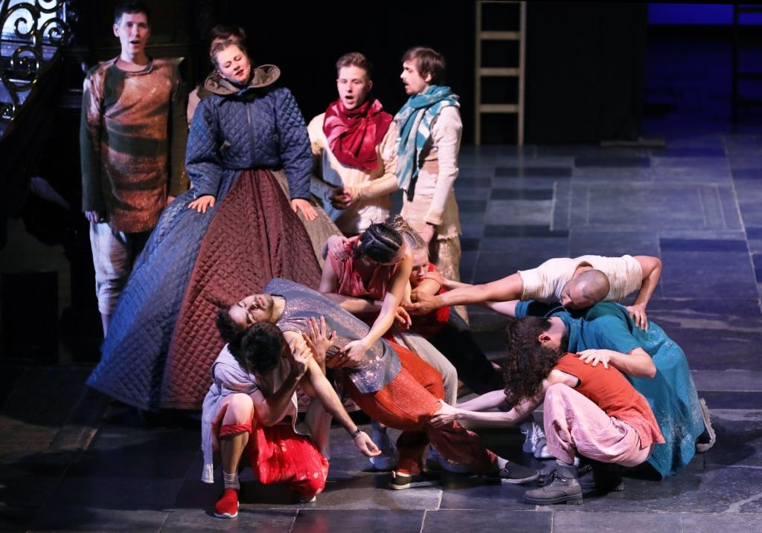
Fotografie Hans Gerritsen

de voorstelling
Wie de zang van Cappella Pratensis wil karakteriseren, komt snel met het woord polyfonie. Verschillende stemmen die samen een geheel vormen. En deze oorspronkelijke muziekstijl draagt direct het kenmerk in zich dat onze wereld tekent: een veelheid aan stemmen die een eenheid vormt. Dat die eenheid niet gemakkelijk tot stand komt en vraagt om aardig wat inspanning is bekend. Door de eeuwen heen is het anders zijn dan anderen voor velen onacceptabel. Toch is juist het erkennen van dit onderscheid een voorwaarde om in vrede met elkaar te leven.

In Oor/sprong geven twee muziekstukken van Pierre de la Rue en een van Dufay kleur aan deze wijze van samenzang. Als muzikale tegenhanger klinkt de harp van Remy van Kesteren. In het verschil treffen harp en zang elkaar. In de dans van de Stilte wordt die voorwaarde vertaald in het begroeten en het ontmoeten van elkaar. Juist de verschillen maken de wereld om ons heen veelkleurig en divers. Hoe komen we samen, hoe behouden we onze identiteit? Hoe brengen we letterlijk en figuurlijk de losse onderdelen in harmonie met elkaar? Angst voor het nieuwe, angst voor het verliezen van de eigen identiteit zet de tijd en de ontwikkeling stil. In gebouwen met een geschiedenis springen vier zangers van Cappella Pratensis, vijf van dansers de Stilte en harpist Remy van Kesteren van het verleden naar het heden met het oog op een toekomst die ruimte laat voor de ontmoeting. Voor wie de vrijheid omarmt, is de ander een partner en geen vreemdeling.

Cappella Pratensis - https://www.cappellapratensis.nl/
Cappella Pratensis is een vocaal ensemble dat de polyfonische meesterwerken van Josquin Desprez en zijn tijdgenoten uit de vijftiende en zestiende eeuw ten gehore brengt in traditionele concerten en hedendaagse moderne voorstellingen. Het ensemble onder leiding van artistiek directeur Stratton Bull specialiseert zich in deze muziek uit de Gouden Eeuw van Brabant met aandacht voor de originele wijzen van uitvoering.

Dansgezelschap de Stilte – www.destilte.nl
de Stilte is een internationaal opererend dansgezelschap dat exclusief voor kinderen werkt. Het gezelschap wil met meerduidige voorstellingen en dansactiviteiten, die de verbeelding prikkelen, de speelse leerdrift van kinderen stimuleren en hun artistieke vermogens aanjagen. Door het spel leert een kind met hart en ziel zijn wereld kennen en zich te positioneren in een overdonderende samenleving. De artistieke leiding is in handen van Jack Timmermans.

Remy van Kesteren - https://www.remyvankesteren.com
Remy van Kesteren (1989) is een van de bekendste harpisten van Nederland en wordt wereldwijd gezien als een toptalent. Zijn concertdebuut maakte hij op zestienjarige leeftijd bij het Nederlands Kamer Orkest in het Concertgebouw Amsterdam. Daarna waren er optredens voor de doopplechtigheid van prinses Amalia en in Carnegie Hall (New York City, Verenigde Staten).
Van Kesteren is de oprichter van het Nederlands Harp Festival in Utrecht, waarvan in 2010 en 2012 een editie heeft plaatsgevonden, en in 2014 een nieuwe editie is voorzien. “Een ware revolutie in de harpwereld”, aldus Matthijs van Nieuwkerk in De Wereld Draait Door.

Credits
Concept, regie, choreografie Jack Timmermans
Muzikale leiding en concept Stratton Bull en Peter de Laurentiis
Harp Remy van Kesteren
Zang Capella Pratensis: Andrew Hallock, Tim Braithwaite, Korneel
van Neste, Pieter de Moor, Bram Trouwborst, Grantley
McDonald
Dans de Stilte: Mara Arts, Catarina Paiva, Ivar Draaisma,
Pilvi Kuronen, Christopher Havner, Gleen Orlando
Mardenborough, Carlotta Brogi
Kostuums Wiktoria Czakon

Einde persbericht

Persinformatie en inlichtingen
Jan Baanstra
Jan@destilte.nl
T 076-5138125
M 06-38198201

Speellijst (voorlopige speellijst)
vrijdag | 1-okt-21 | Try-out Oor/Sprong | 12.00 | St. Jan de Doper - Basiliek - Waalwijk
zaterdag | 2-okt-21 | Try-out Oor/sprong | 14.30 | St. Jan de Doper - Basiliek - Waalwijk
maandag | 4-okt-21 | Oor/Sprong | 10.15 | St. Jan de Doper - Basiliek - Waalwijk
maandag | 4-okt-21 | Oor/Sprong | 13.30 | St. Jan de Doper - Basiliek - Waalwijk
dinsdag | 5-okt-21 | Oor/Sprong | 10.15 | St. Jan de Doper - Basiliek - Waalwijk
dinsdag | 5-okt-21 | Oor/Sprong | 13.30 | St. Jan de Doper - Basiliek - Waalwijk
woensdag | 6-okt-21 | Oor/Sprong | 10.15 | St. Jan de Doper - Basiliek - Waalwijk
donderdag | 7-okt-21 | Oor/Sprong | 10.00 | St. Jan de Doper - Basiliek - Waalwijk
donderdag | 7-okt-21 | Oor/Sprong | 12.30 | St. Jan de Doper - Basiliek - Waalwijk
zaterdag | 9-okt-21 | Oor/Sprong | 14.30 | St. Jan de Doper - Basiliek - Waalwijk
zaterdag | 16-okt-21 | Oor/Sprong | 15.00 | Belevingskerk Heusden (Asten-Someren)
maandag | 18-okt-21 | Oor/Sprong | 10.30 | Belevingskerk Heusden (Asten-Someren)
maandag | 18-okt-21 | Oor/Sprong | 13.00 | Belevingskerk Heusden (Asten-Someren)
dinsdag | 19-okt-21 | Oor/Sprong | 10.30 | Belevingskerk Heusden (Asten-Someren)
dinsdag | 19-okt-21 | Oor/Sprong | 13.00 | Belevingskerk Heusden (Asten-Someren)
donderdag | 21-okt-21 | Oor/Sprong | 10.30 | Belevingskerk Heusden (Asten-Someren)
donderdag | 21-okt-21 | Oor/Sprong | 13.00 | Belevingskerk Heusden (Asten-Someren)
vrijdag | 22-okt-21 | Oor/Sprong | 10.30 | Belevingskerk Heusden (Asten-Someren)

